**เอกสารส่งมอบงาน**

ติดตั้งระบบ **Access Control**

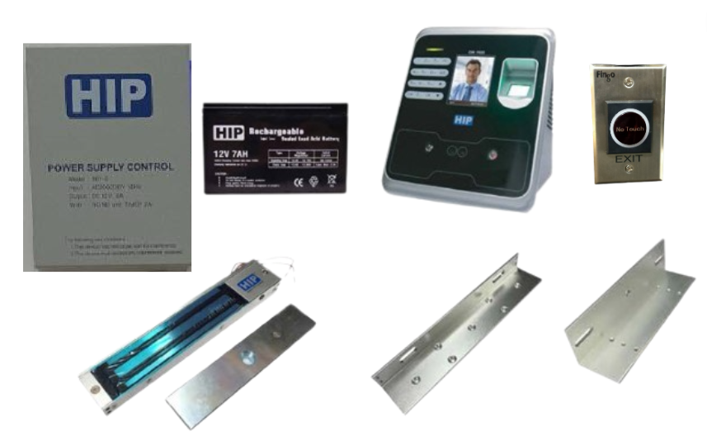

| **รายการที่** | **รายละเอียด** | **ภาพประกอบ** |
| --- | --- | --- |
| 1 | **อุ**ปกรณ์ชุดติดตั้ง |  |
| 2 | **พื้นที่บริเวณก่อนติดตั้ง** |  |
| 3 | **ภาพขณะทำการติดตั้ง** |  |
| 4 | **ภาพชุดอุปกรณ์ที่ติดตั้งเสร็จเรียบร้อยแล้ว**  **ยี่ห้อ** HIP  **รุ่น** CMI-F**68**S |  |
| 5 | **ลูกค้าตรวจเช็คความเรียบร้อยของงาน** |  |